Relation | $$x=\frac{-b±\sqrt{b^{2}-4ac}}{2a}$$ | Les racines  (les zéros) | Le # de racines/ zéros | Que remarques-tu par rapport au nombre de racines et les racines trouvées?
a) $y=x^{2}+2x-9$
b) $y=x^{2}+8x-3$
c) $y={3x}^{2}+4$
d) $y={3x}^{2}+2x+6$
e) $9x^{2}+12x+4=y$
f) $y={2x}^{2}-12x+18$
Enquête Collaborative : Trouver le discriminant

En partenaires, complète le tableau ci-dessous. Représente graphiquement chaque parabole sur DESMOS et vérifie que tu vois le même nombre de racines que déjà indiqué.

Dans la formule quadratique, $b^{2}-4ac$,
détermine le nombre et le type de racines de l’équation donnée.

Cette expression s’appelle le _________________________.

Faisons des conclusions! Encercle la bonne réponse.
En trouvant la valeur de $b^{2}-4ac$ d’une équation $y=ax^{2}+bx+c$,

si:

- $b^{2}-4ac$ > 0 , l’équation quadratique a 0/1/2 racine(s) réelle(s).

- $b^{2}-4ac$ < 0 , l’équation quadratique a 0/1/2 racine(s) réelle(s).

- $b^{2}-4ac$ = 0 , l’équation quadratique a 0/1/2 racine(s) réelle(s).

Billet de sortie

- Trouve le discriminant et donne le nombre de solutions que possède la parabole
$y=2x^{2}-5x+3$.

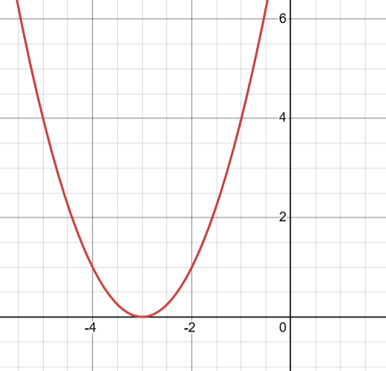
- En regardant les paraboles représentées graphiquement ci-dessous, indique si le discriminant de chacune est positif, négatif, ou égal à 0.
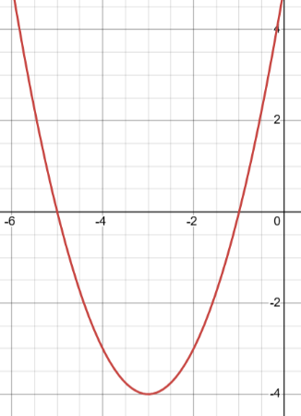
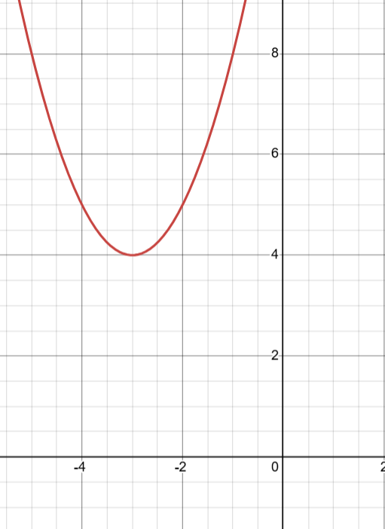

____________ _____________ __________

Graphiques crées à l’aide de DESMOS.

